Министерство образования Республики Беларусь

Учреждение образования
БелорусскиЙ государственный университет
информатики и радиоэлектроники

Факультет компьютерных систем и сетей

Кафедра программного обеспечения информационных технологий

оТЧЕТ
по лабораторной работе

на тему:
Взаимодействие с реляционными СУБД (MySQL)

Выполнил  Студент гр. 851002 |  | К. Д. Цыбулько
Проверил |  | Д. В. Аврамец

Минск, 2020

- Задание на лабораторную работу
Вариант 1:
Это задание предполагает освоение общей структуры таблиц MySQL, типов полей, атрибутов, индексов (ключей), знакомство с основными SQL-запросами – поэтому рекомендуется применять приложение PhpMyAdmin.
- Создайте БД с кодировкой UTF8 (utf8_general_ci). Создайте 2 таблицы (тематика таблиц на усмотрение студента) с полями включающие поле с индексом (ключом) PRIMARY с автоинкрементом, 1-2 поля с уникальным индексом (ключом), 1-2 поля в одной из таблиц которое может быть связано с другой таблицей. Допустим, одна таблица данных о регистрации авторов и содержит, например, поля id, name, password, ip_registration, data_registration, а другая, к примеру, содержит тематические статьи с полями id, author_id (имеется ввиду отсылка на id зарегистрированного автора из 1-й таблицы), title, text, image, data_publications, hide, opinion и т.п. Подобрать корректные и оптимальные типы данных и длину для соответствующих полей, такие как varchar, text, int, double, bigint, enum, boolean, data, timestamp и т.п.
- Сделать небольшое первичное заполнение/редактирование/выделения через PhpMyAdmin. Изучить соответствующие SQL-команды.
- Изучить импорт/экспорт файла БД в формат SQL.
- Создать скрипт PHP для доступа к созданной БД. Определить константы для доступа к БД (localhost, имя, пароль,имя БД). Подключиться к БД, обработать ошибку подключения с соответствующим сообщением, установить кодировку UTF8, вывести всю БД и (или) часть полей с применением сортировки на экран в табличном виде. Рекомендуется также вывести объединенные данные из двух таблиц (например, имена авторов и соответствующие заголовки размещенных ими статей).

написать скрипт, отображающий содержимое некоторой заданной таблицы из БД (например, список компаний и их реквизитов, список товаров и цен, часовых поясов и смещения времени по Гринвичу относительно Минска и т.п.) в графическом виде, добавление, редактирование и удаление, просмотр записей. Удаление записи предусмотреть по различным полям.

На основе результатов выполнения расширенных заданий в лабораторных работах 1–4 доработать программу формирования пользовательской и администраторской частей сайта в контексте взаимодействия с СУБД, а именно:
– реализовать хранение структуры сайта в БД;
– реализовать поиск по сайту;
– реализовать протоколирование действий администратора;
– реализовать такие модули сайта как (на выбор) голосование, показ случайного
баннера, подписка на рассылку.

- Выполнение
  - Структура БД
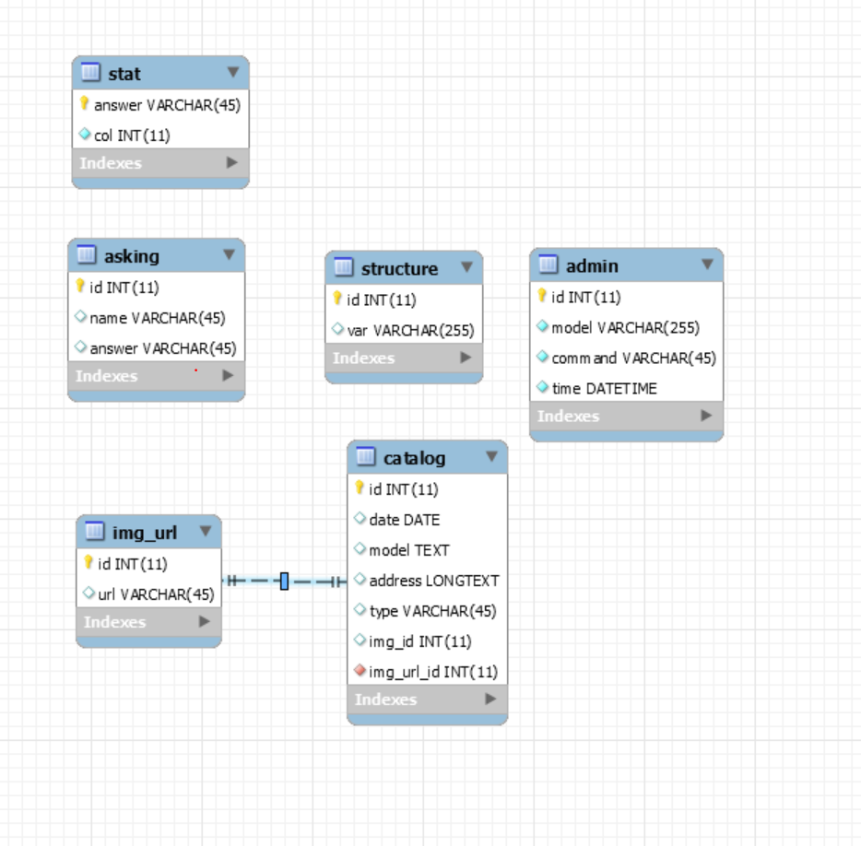
На рисунке 1 показана общая схема таблиц базы данных проекта, более подробно они будут рассмотренные ниже.
Таблица “structure” содержит все основыне элементы сайта, для внесения их в шаблон.

Рисунок 1

  - Страница “HOME”

На данной страницу расположена основная работа с базой данных (Рисунок 2) “catalog”. Сам проект представляет собой работу доставки интернет магазина гитар.

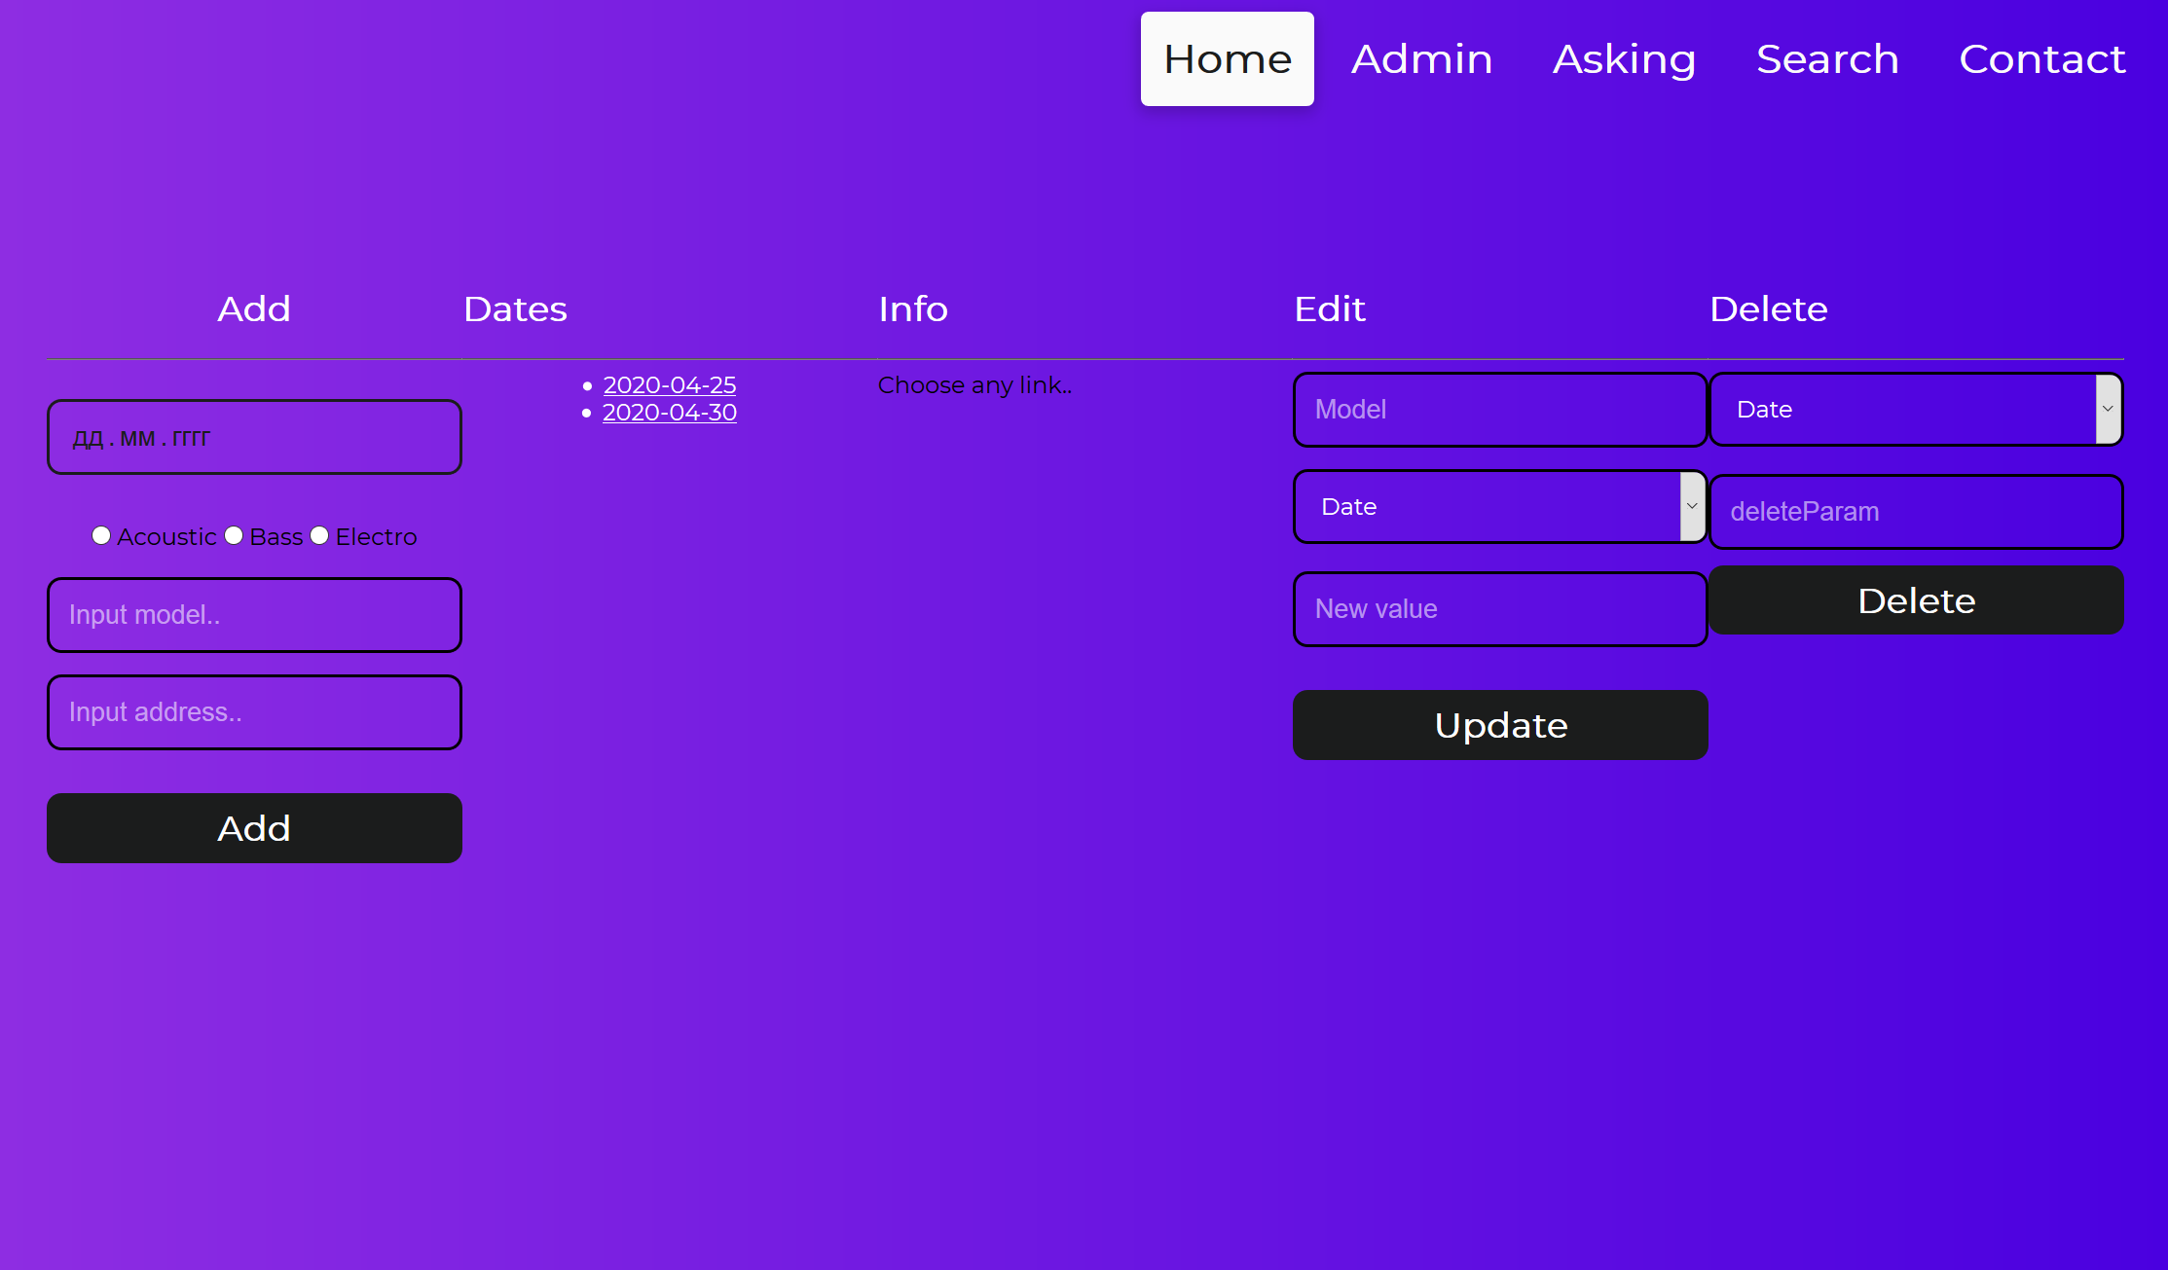
Рисунок 2

    - “Add ”
Содержит поле для ввода даты доставки, три радиобатона для выбора типа гитары, и два текстовых поля для ввода модели гитар и адреса доставки. После добавления элемент заносится в таблицу “catalog”
<div>
<form method="POST" >
<h2 style="color:white">{DB="5"}</h2>
<hr/>
<br><input type="date" name="calendar" min=<?php echo date("Y-m-d") ?> required><br><br>
<input type="radio" name="dayType" value="green" required/> Acoustic
<input type="radio" name="dayType" value="blue" required/> Bass
<input type="radio" name="dayType" value="red" required/> Electro <br>
<br><input type="text" name="info" placeholder="Input model.." required>
<br><input type="text" name="address" placeholder="Input address.." required>
<br><br><input type="submit" name="add" value="Add">
<?php
include_once('const.php');
if (isset($_POST['add'])) {
$mysqli = @new mysqli(HOST, USER, PASS, DB);
if ($mysqli->connect_errno) {
echo "Соединение не удалось: %s\n";
exit();
}
$imgUrl = 0;
$dayType = "";
switch ($_POST['dayType']) {
case 'red':
$dayType = "Electro";
$imgUrl = 1;
break;
case 'blue':
$dayType = "Bass";
$imgUrl = 2;
break;
case 'green':
$dayType = "Acoustic";
$imgUrl = 3;
break;
}
$result = $mysqli->query("SELECT model FROM catalog WHERE model='" . $_POST['info'] . "'");
if (mysqli_num_rows($result) <= 0){
$mysqli->query("INSERT INTO `catalog` (date,model,address,type,img_id) values ('" . $_POST['calendar'] . "', '" . $_POST['info'] . "', '" . $_POST['address'] . "','" . $dayType . "', '" . $imgUrl. "' );");
echo "<hr /><h4 style='color:white'>Status : Added!</h4>";
$command = "ADD";
$now = time();
$dateTime = date('Y-m-d H-i-s', $now);
$query = "INSERT INTO admin (model, command, time) values ('" . $_POST['info'] . "', '" . $command . "', '" . $dateTime . "');";
$mysqli->query($query);
}
else {
echo "<h4 style='color:white'>|Such model already exists|</h4 >";
}
}
?>
</form>
</div>

    - “Dates”
В данном разделе происходит сортировка таблицы “catalog” по дате и все даты доставки выводятся в виде гиперссылок

<div >
<h2 style="color:white">{DB="6"}</h2>
<hr/>
<?php
$mysqli = @new mysqli(HOST, USER, PASS, DB);
if ($mysqli->connect_errno) {
printf("Соединение не удалось: %s\n", $mysqli->connect_error);
exit();
}
$checkArr = [];
if ($result = $mysqli->query("SELECT * FROM catalog ORDER BY date ")) {
while ($row = $result->fetch_assoc()) {
if (!in_array($row['date'], $checkArr)) {
$dateForLink = $row['date'];
$Type = $row['type'];
echo "<li><a class='$Type' href='./index.php?p=$dateForLink'>$dateForLink</a></li>";
array_push($checkArr, $row['date']);
}
}
$result->free();
}
$mysqli->close();
?>
</div>

    - “Info”
При нажатии на гиперссылку даты появятся все гитары для доставки (Рисунок 3) в этот день из базы “catalog”. Таблица “catalog ” связана с таблицей “img_url”. В каталоге хранится id нужного фото из таблицы картинок. Поле “model” является уникальным.

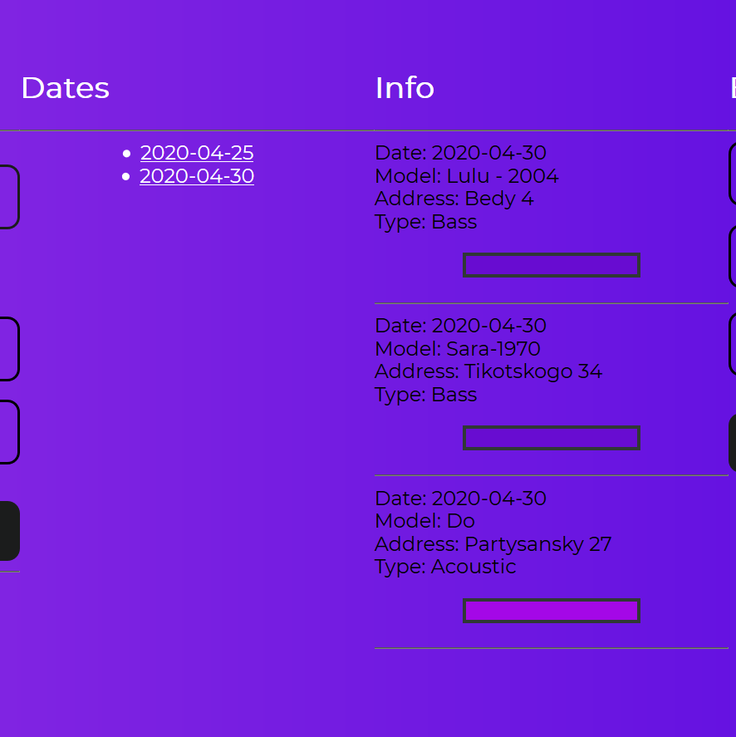
Рисунок 3

<div>
<h2 style="color:white">{DB="7"}</h2>
<hr/>
<?php
if (empty($_GET)) {
echo "Choose any link..";
} else {
$mysqli = @new mysqli(HOST, USER, PASS, DB);
if ($mysqli->connect_errno) {
printf("Соединение не удалось: %s\n", $mysqli->connect_error);
exit();
}
if ($result = $mysqli->query("SELECT * FROM catalog WHERE date='" . $_GET['p'] . "';")) {
while ($row = $result->fetch_assoc()) {
$id=$row['img_id'];
$res = $mysqli->query("SELECT `url` FROM img_url WHERE id =$id;");
$ro= $res->fetch_assoc();
echo "Date: ";echo $row['date']; echo ' <br/>';
echo "Model: ";echo $row['model']; echo ' <br/>';
echo "Address: ";echo $row['address'] ; echo ' <br/>';
echo "Type: "; echo $row['type']; echo ' <br/>';
echo "<p><img width='250' height='20' src= " . $ro['url'] ."></p>";
echo "<hr/>";
}
$result->free();
}
$mysqli->close();
}
?>
</div>

    - “Edit”
В первое текстовое поле вводится модель гитары (по этому полю выполняет поиск, так как оно является уникальным). Затем в комбобоксе выбирается поле для редактирования, и вводится новое значение этого поля во втором текстовом поле.

<div >
<h2 style="color:white">{DB="8"}</h2>
<hr/>
<form method="POST">
<input type="text" placeholder="Model" name="valueRaw" required>
<select name="fieldToUpdate" placeholder="Choose" required>
<option value="fieldByDate" >Date</option>
<option value="fieldByModel">Model</option>
<option value="fieldByType">Type</option>
<option value="fieldByAddress">Address</option>
</select>
<br><br><input type="text" placeholder="New value" name="valueField" required>
<br><br><input type="submit" name="update" value="Update">
</form>
<?php
if (isset($_POST['fieldToUpdate'], $_POST['update'])) {
$rowToUpdate = "model";
$fieldToUpdate = "";
$select = $_POST['fieldToUpdate'];
switch ($select) {
case 'fieldByDate':
$fieldToUpdate = "date";
break;
case 'fieldByModel':
$fieldToUpdate = "model";
break;
case 'fieldByType':
$fieldToUpdate = "type";
break;
case 'fieldByAddress':
$fieldToUpdate = "address";
break;
}
$mysqli =@new mysqli(HOST, USER, PASS, DB);
if ($mysqli->connect_errno) {
printf("Соединение не удалось: %s\n", $mysqli->connect_error);
exit();
}
if ($result = $mysqli->query("UPDATE catalog SET " . $fieldToUpdate . "='" . $_POST['valueField'] . "' where " . $rowToUpdate . "='" . $_POST['valueRaw'] . "';")) {
if ($fieldToUpdate == "type") {
$imgUrl=0;
switch ($_POST['valueField']) {
case "Electro":
$imgUrl = 1;
break;
case "Bass":
$imgUrl = 2;
break;
case "Acoustic":
$imgUrl = 3;
break;
}
$mysqli->query("UPDATE catalog SET img_id='" . $imgUrl . "' where " . $rowToUpdate . "='" . $_POST['valueRaw'] . "';");
$command = "EDIT";
$now = time();
$dateTime = date('Y-m-d H-i-s', $now);
$query = "INSERT INTO admin (model, command, time) values ('" . $_POST['valueRaw'] . "', '" . $command . "', '" . $dateTime . "');";
$mysqli->query($query);
}
echo "<hr /><h4 style='color:white'>Status : Updated!</h4>";
}
$mysqli->close();
}
?>
</div>

    - “Delete”
Тут возможно удаление по нескольким полям, то есть можно выбрать адрес и удалить все элементы имеющие определённый адрес доставки, или удалить все электрогитары и тд.

<div >
<h2 style="color:white">{DB="9"}</h2>
<hr/>
<form method="POST">
<select name="deleteRaw" required>
<option value="deleteDate" selected>Date</option>
<option value="deleteInfo">Model</option>
<option value="deleteType">Type</option>
<option value="deleteAddress">Address</option>
<option value="deleteAll">All</option>
</select>
<br><br><input type="text" placeholder="deleteParam" name="dataForDelete" required>
<br><input type="submit" name="delete" value="Delete">
</form>
<?php
if (isset($_POST['deleteRaw'], $_POST['delete'])) {
$fieldToDelete = "";
$select = $_POST['deleteRaw'];
switch ($select) {
case 'deleteDate':
$fieldToDelete = "date";
break;
case 'deleteInfo':
$fieldToDelete = "model";
break;
case 'deleteType':
$fieldToDelete = "type";
break;
case 'deleteAll':
$fieldToDelete = "all";
break;
case 'deleteAddress':
$fieldToDelete = "address";
break;
}
$mysqli = @new mysqli(HOST, USER, PASS, DB);
if ($mysqli->connect_errno) {
printf("Соединение не удалось: %s\n", $mysqli->connect_error);
exit();
}
if ($fieldToDelete !== "all") {
$query = "DELETE FROM catalog WHERE " . $fieldToDelete . "='" . $_POST['dataForDelete'] . "';";
} else {
$query = "DELETE FROM catalog;";
}
if ($result = $mysqli->query($query)) {
$model = $fieldToDelete." : ".$_POST['dataForDelete'];
echo $model;
$command = "DELETE";
$now = time();
$dateTime = date('Y-m-d H-i-s', $now);
$query = "INSERT INTO admin (model, command, time) values ('" . $model . "', '" . $command . "', '" . $dateTime . "');";
$mysqli->query($query);
echo "<hr /><h4 style='color:white'>Status : Deleted!</h4>";
}
}
?>
</div>

  - “Admin”
В проекте осуществляется протоколирование действий (удаление, редактирование и удаление) и вывод все в таблицу (Рисунок 4). Работа осуществляется с таблицей “admin”.
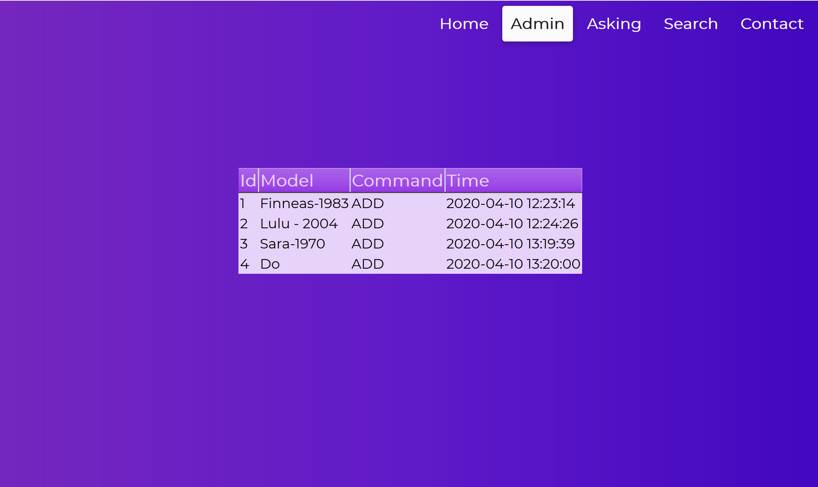
Рисунок 4

<?php
include_once('const.php');
$mysqli = @new mysqli(HOST, USER, PASS, DB);
if ($mysqli->connect_errno) {
printf("Соединение не удалось: %s\n", $mysqli->connect_error);
exit();
}
echo '
<table class="blueTable">
<thead>
<tr>
<th>Id</th>
<th>Model</th>
<th>Command</th>
<th>Time</th>
</tr>
</thead>';
if ($result = $mysqli->query("SELECT * FROM admin;")) {
while ($row = $result->fetch_assoc()) {
echo "<tr><td>" . $row['id'] . "</td><td>" . $row['model'] . "</td><td>" . $row['command'] . "</td><td>" . $row['time'] . "</td></tr>";
}
$result->free();
}
echo '</table>';
$mysqli->close();
?>

  - “Asking”
На данной странице осуществляется опрос (Рисунок 5) и работа с двумя таблицами “asking”, “stat”. В первой хранится имя человека и его ответ, во вторйо статистика ответов “да” и “нет”.

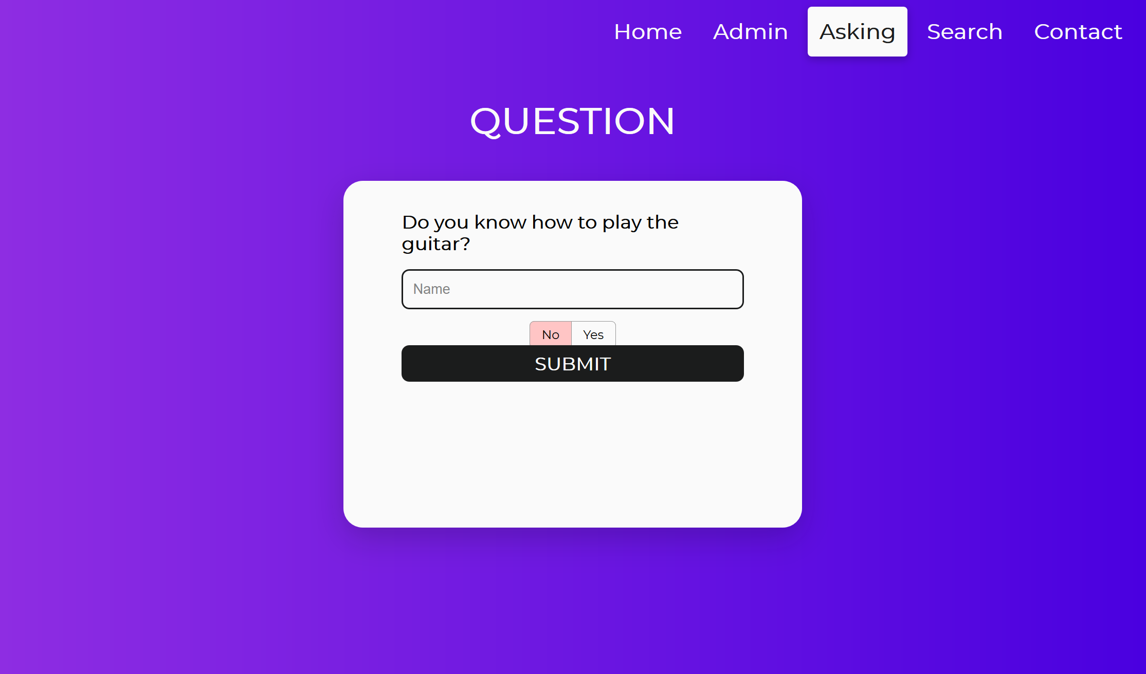
Рисунок 5

<form method="POST" >
<h2>Do you know how to play the guitar?</h2>
<input name="name" type="text" class="feedback-input" placeholder="Name" />
<br><br>
<div class="form_toggle">
<div class="form_toggle-item item-1">
<input id="fid-1" type="radio" name="userAnswer" value="no" checked>
<label for="fid-1">No</label>
</div>
<div class="form_toggle-item item-2">
<input id="fid-2" type="radio" name="userAnswer" value="yes">
<label for="fid-2">Yes</label>
</div>
</div>
<br><br>
<br><br>
<br><br>
<input type="submit" name="enter" value="SUBMIT" />
<?php
if (isset($_POST['enter'])) {
$mysqli =@new mysqli(HOST, USER, PASS, DB);
if ($mysqli->connect_errno) {
printf("Соединение не удалось: %s\n", $mysqli->connect_error);
exit();
}
$mysqli->query("INSERT INTO asking (name, answer) values ('". $_POST['name'] . "', '". $_POST['userAnswer'] . "')");
$mysqli->query("UPDATE `stat` SET `col`=`col`+ 1 WHERE `answer`='". $_POST['userAnswer'] . "'");
$mysqli->close();
}
?>
</form>

  - “Search”
Поиск осуществляется по всей таблице каталога и ищет любые совпадения. Если найдено хотя бы частичное совпадение по любому полю, то выводится элемент каталога. Пример для поиска “2020” на Рисунке 6.

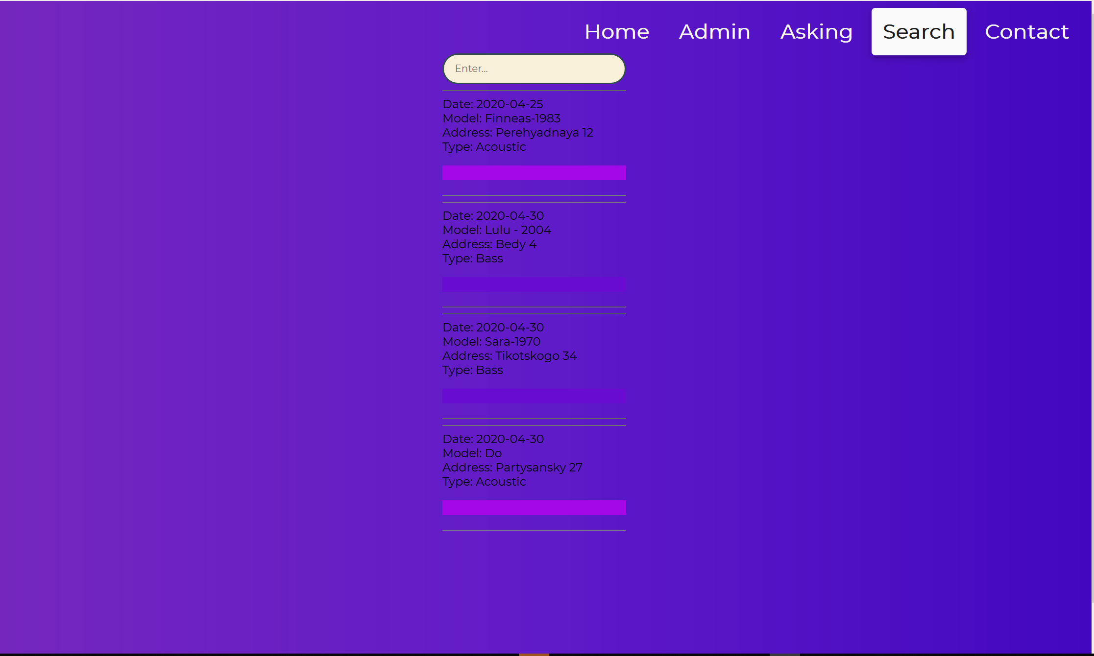
Рисунок 6

function search ($query)
{
include_once('const.php');
$mysql = @new mysqli(HOST, USER, PASS, DB);
if ($mysql->connect_errno) {
printf("Соединение не удалось: %s\n", $mysqli->connect_error);
exit();
}
$query = trim($query);
$query = htmlspecialchars($query);
if (!empty($query))
{
if (strlen($query) < 3) {
$text = '<p>Too short</p>';
} else if (strlen($query) > 128) {
$text = '<p>Too long</p>';
} else {
$q = "SELECT `id`
FROM `catalog` WHERE `date` LIKE '%$query%'
OR `model` LIKE '%$query%' OR `address` LIKE '%$query%'
OR `type` LIKE '%$query%'";
$result = $mysql->query($q);
if ($mysql->affected_rows > 0) {
$row = $result->fetch_assoc();
$num = $result->num_rows;
$text = '<p>By query <b>'.$query.'</b> found: '.$num.'</p>';
do {
// Делаем запрос, получающий ссылки на статьи
$result1 = $mysql->query("SELECT * FROM catalog WHERE id='" . $row['id'] . "';");
$rows = $result1->fetch_assoc();
$id=$rows['img_id'];
$res = $mysql->query("SELECT `url` FROM img_url WHERE id =$id;");
$ro= $res->fetch_assoc();
echo "<hr/>";
echo "Date: ";echo $rows['date']; echo ' <br/>';
echo "Model: ";echo $rows['model']; echo ' <br/>';
echo "Address: ";echo $rows['address'] ; echo ' <br/>';
echo "Type: "; echo $rows['type']; echo ' <br/>';
echo "<p><img width='250' height='20' src= " . $ro['url'] ."></p>";
echo "<hr/>";
if ($mysql->affected_rows > 0) {
$row1 = $result1->fetch_assoc();
}
$text = '';
} while ($row = $result->fetch_assoc());
} else {
$text = '<p>Nothing found</p>';
}
}
} else {
$text = '<p>Empty request</p>';
}
return $text;
}

- Файловая структура
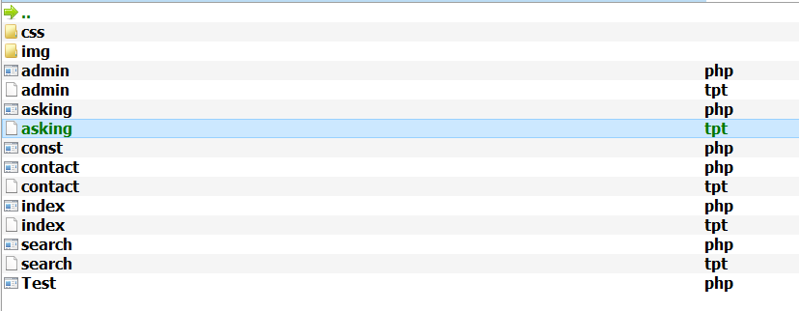
Файлы с расширением tpt – являются шаблонами, файлы с теми же имениами и расширением php – файлы, которые вызывают шаблоны.

